CONALEP HIDALGO CAPACITA AL PERSONAL DE LA SECRETARIA DE COMUNICACIONES Y TRANSPORTES
7 al 10 de agosto 2017
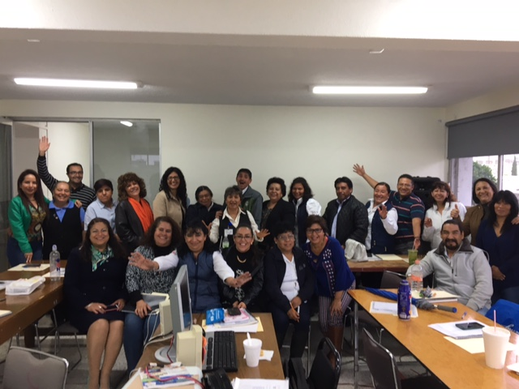
El CONALEP Hidalgo impartió con gran éxito el taller “ORTOGRAFÍA Y REDACCIÓN” por la Dirección de Formación Técnica y Capacitación al personal de la Secretaría de Comunicaciones y Transportes SCT, cuya instructora fue la Lic. Jessica Lizbeth Durán Hernández”.

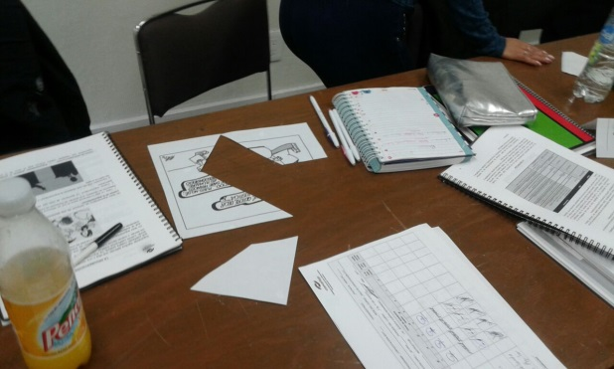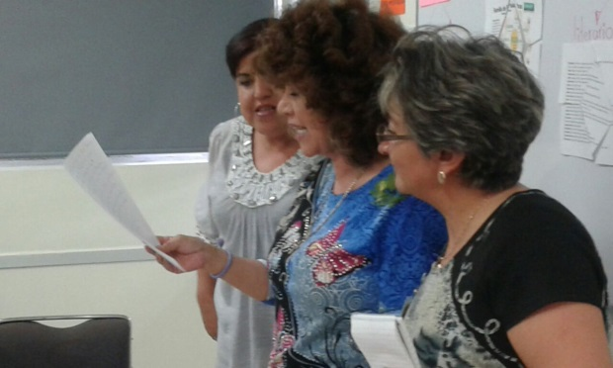
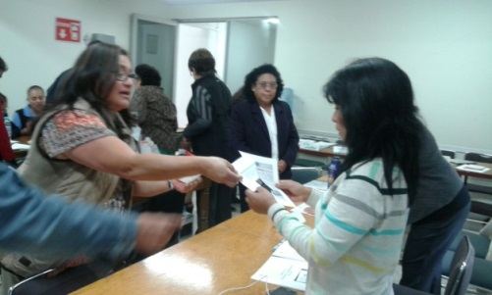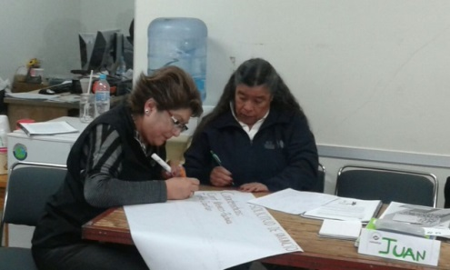

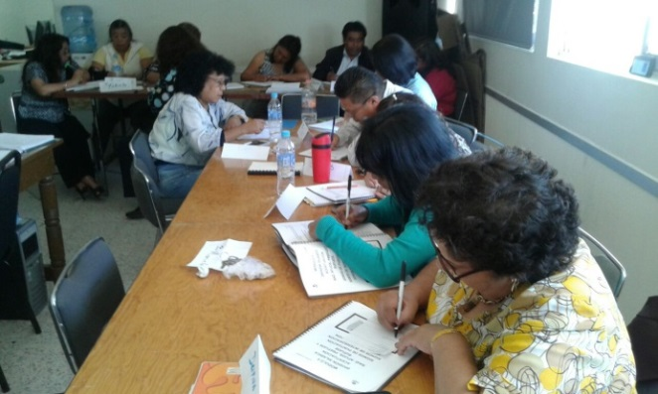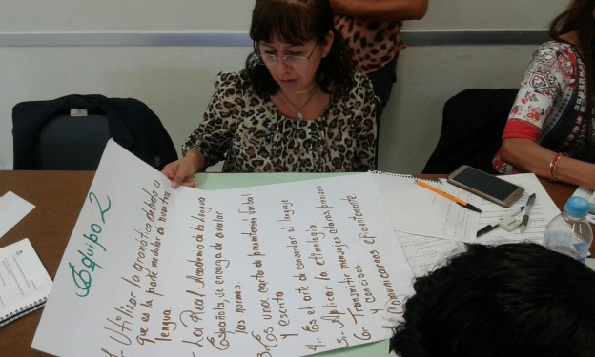
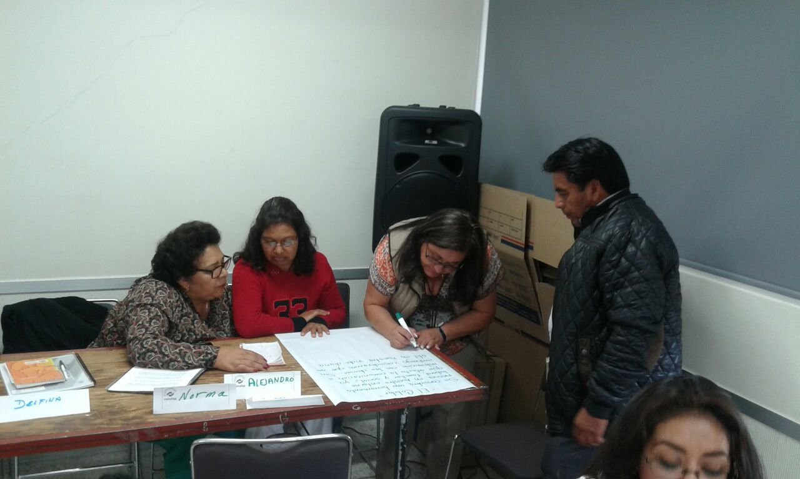
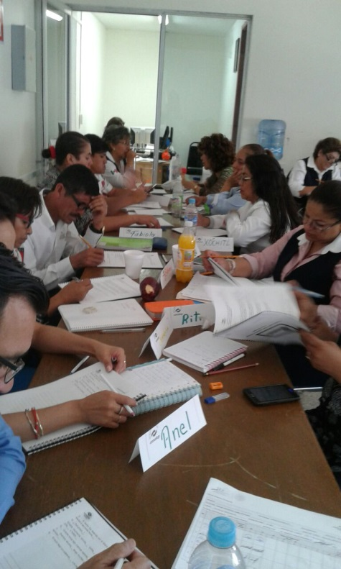 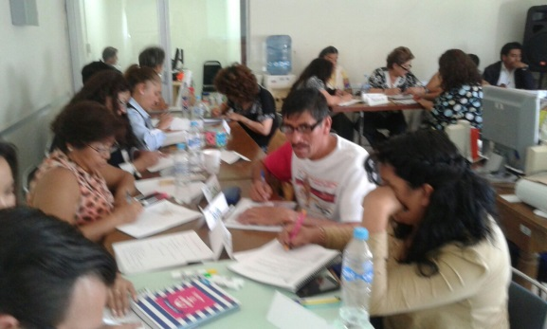 c
